快递管理教学系统

需求分析

目 录

第1章 项目概述 1
1.1 目的 1
1.2 对象 1
1.3 范围 1
第2章 业务需求 1
2.1 业务描述 1
2.2 业务流程 2
第3章 需求分析 2
3.1 业务需求 2
3.2 系统需求 18
第4章 数据字典 19
4.1 单据分发表 19
4.2 单据明细表 19
4.3 货运单主表 20
4.4 货运单事件表 21
4.5 货运回执单详表 21
4.6 货运回执单主表 22
4.7 客户回执信息表 22
4.8 货物回执信息表 23
4.9 货运差错表 23
4.10 中转信息表 23
4.11 中转公司信息表 24
4.12 司机结算主表 24
4.13 客户运单结算表 25
4.14 代收货款结算表 25
4.15 杂费结算表 25
4.16 投诉信息表 26
4.17 客户回告表 26
4.18 回告信息表 26
4.19 回告信息历史表 27
4.20 营业外收入表 27
4.21 员工工资表 27
4.22 财务费用表 28
4.23 管理费用表 28
4.24 赔偿信息表 28
4.25 客户基本信息表 29
4.26 职员信息表 29
4.27 司机信息表 29
4.28 地区城市表 30
4.29 城市扩充表 30
4.30 线路信息 31
4.31 功能表 31
4.32 用户组表 31
4.33 用户表 31
4.34 功能与组表 31
4.35 用户与组表 32
4.36 职员用户关系表 32
4.37 打印客户运量 32
4.38 打印专线整体 32
4.39 装货发车清单 32
4.40 打印司机运量 33
4.41 打印业务统计日报表 33
4.42 打印车辆成本 34
4.43 打印往来业务 34
4.44 损益月报表 35
4.45 损益月报临时表 35
第5章 系统功能说明 36

项目概述
随着快递公司业务的发展，业务量不断增多，跨区域工作的需求，客户需要一种能够运行于B/S模式的网络数据管理系统。本软件能满足快递公司与客户之间的业务需求和快递公司与承运人之间的业务需求，并能对业务数据进行统计和管理，最后以报表的形式体现出来。本系统新增了客户服务，使快递公司与客户之间能随时沟通。

目的
本手册对《快递管理教学系统》的各个模块进行详细的设计，为软件开发人员提供文档参考。

对象
本手册适用于与客户进行需求的沟通与确认，及所有《快递管理教学系统》的设计开发人员。

范围
本手册适用于系统的新建，开发和维护。

业务需求

业务描述
首先，发货客户与快递公司签订货运合同（货运单），把货物交给快递公司来托运，并按照货运合同的付款方式付款。快递公司根据货物运输线路，为货物配车，找到合适的车辆后，与司机签订运输合同（回执单），并按照运输合同的运费结算方式结算。司机对货物检查无误后，装车，然后发车，发车后，货物的任何损失由司机承担。
司机到达目的地后，需要经过货物验收，验收通过，填写一份司机回执单，快递公司这时同时通知发货客户和收货客户，货物已到达。如果货物没有通过验收，则填写差错记录。如果该货物不需要中转，通知收货客户来提货，客户验收通过后，填写客户回执单，快递公司这时通知发货客户，所发货物已被提走。如果该货物需要中转，则填写一份中转信息单，快递公司这时同时通知发货客户和收货客户，货物已被中转。中转成功后，收货客户来提货，并通知发货客户，货物已被提，然后进行转货结算。

业务流程
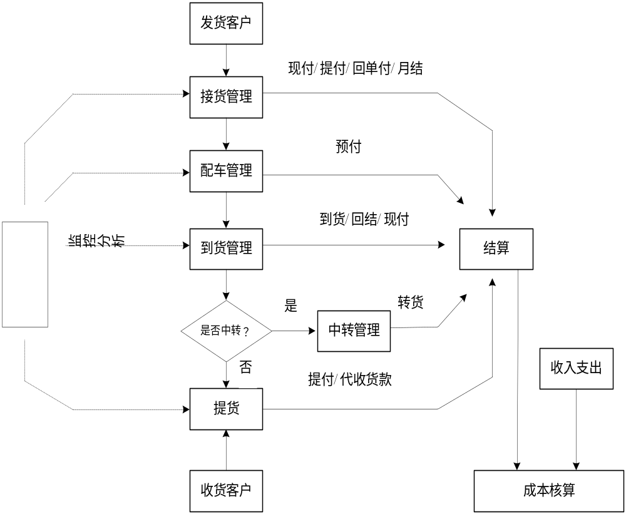

需求分析

业务需求

票据管理
1．功能描述：
票据管理的主要功能是对票据本的分发，查询，修改和删除。以及票据的已填、作废、结帐查询。当货运单或回执单填写完后，则该票据的状态便是已填；当已填的票据被删除时，则该票据的状态便是作废；当票据已完成结算，则该票据的状态便是结帐。注：货运单和运输合同只是票据本中的一张票据。
2．流程图：
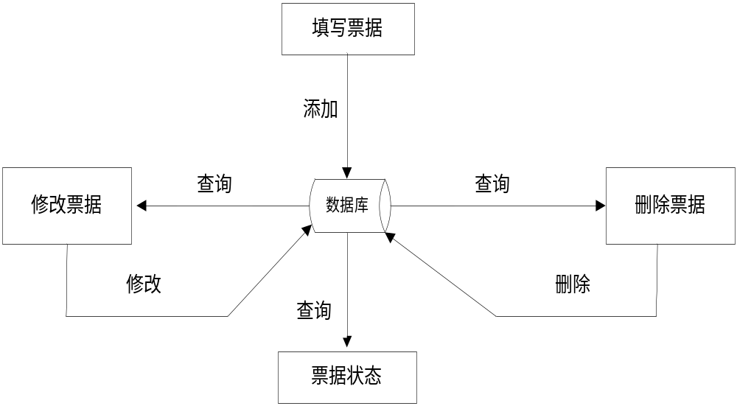

接货管理
1．功能描述：
接货管理的主要功能是填写一份货运单合同，该合同的内容包括货运单编号、发货客户信息、收货客户信息、运费、保险费等，提交合同后，同时修改该合同状态为待运，票据状态为已填。填完货运单后，需要为本次货运添加货物。在货物列表中，添加货物，主要填写货物的名称、重量、体积、货物价值等信息。
可以查看不同状态的货运单，比如待发运单、未到运单、未结运单。填写完运单但还没有发货的运单为待发运单；运单已发但还未到，为未到运单；没有结算的运单统称为未结运单。注：货运单只有在待运状态时，才可以修改和删除，其他状态不能对其数据操作。
2．流程图：
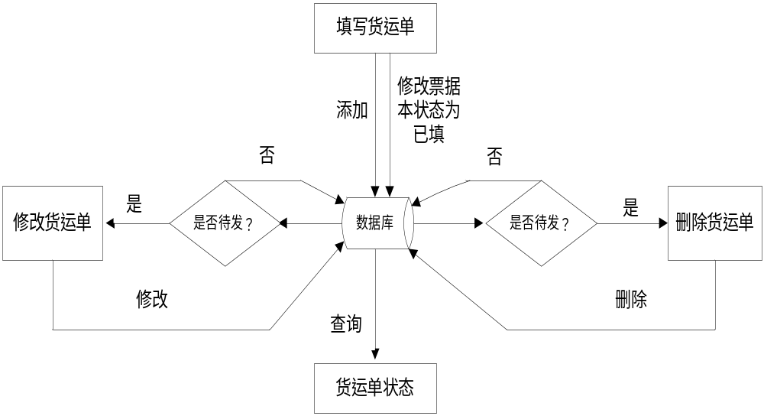

配车管理
1．功能描述：
配车管理的主要功能是填写一份运输合同，该合同内容包括合同编号、承运人信息、发货点、交货点、起运时间、到达时间、收货客户信息、总运费、保险费等。为本次托运装货，然后发车。
可以查看运输合同在不同阶段的状态，如未出合同、未到车辆、未结车辆。填写完运输合同后，在未发货之前，该合同状态为未出合同；发货但未到达的合同，为未到车辆；所有未结算的运输合同都为未结合同。注：只有运输合同状态为未出合同时，才可以对此合同进行修改和删除。其他状态不能对其进行数据操作。
2．流程图：
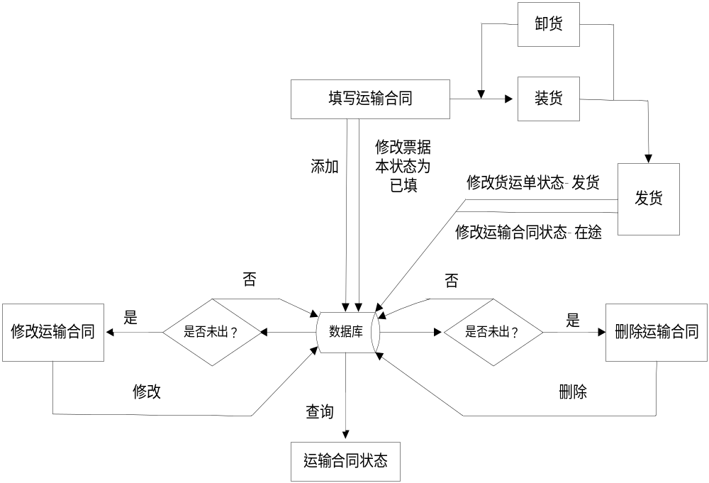

到货管理
1.功能描述：
到货管理的主要功能是对到达的货物进行回执管理和货物验收管理。
到货回执管理（包括司机回执和客户回执）：
1.)司机回执是在到达的货物通过验收以后，填写一份司机回执单，回执单内容包括，运输合同编号、司机姓名、验收纪录等。已填的回执单可以查看、修改和删除。回执单填写完后，通知发货客户和收货客户，货物已到达，修改回执单的状态为“回执”。如果货物需要中转，中转该货物。如果货物没有通过验收，则填写差错记录。
2.)客户回执是收货客户收到货物，并验收后，填写一份客户回执单，回执单内容包括，货运单编号、客户姓名、验收纪录等。已填的回执单可以查看、修改和删除。同时通知发货客户，该货物已被提，修改货运单的状态为“回执”。
到货验收（包括差错信息、新到货物、到货历史）：
1.) 差错记录是客户对已到达的货物进行验收时，对有差错问题的货物填写差错记录。该差错记录包括，货运单编号、回执单编号、客户姓名、差错类型、货物信息等。已填的差错记录可以查看、修改和删除。
2.) 新到货物是对新到的货物进行即时保存，并可查看到货内容。发出到货通知后，修改货运单的状态为“到货“，这是此货物就不属于新到货物了。该纪录就被转到到货历史中存放。
3.) 到货历史是对发过的到货通知进行记录保存，可查看详细信息。
2．流程图：
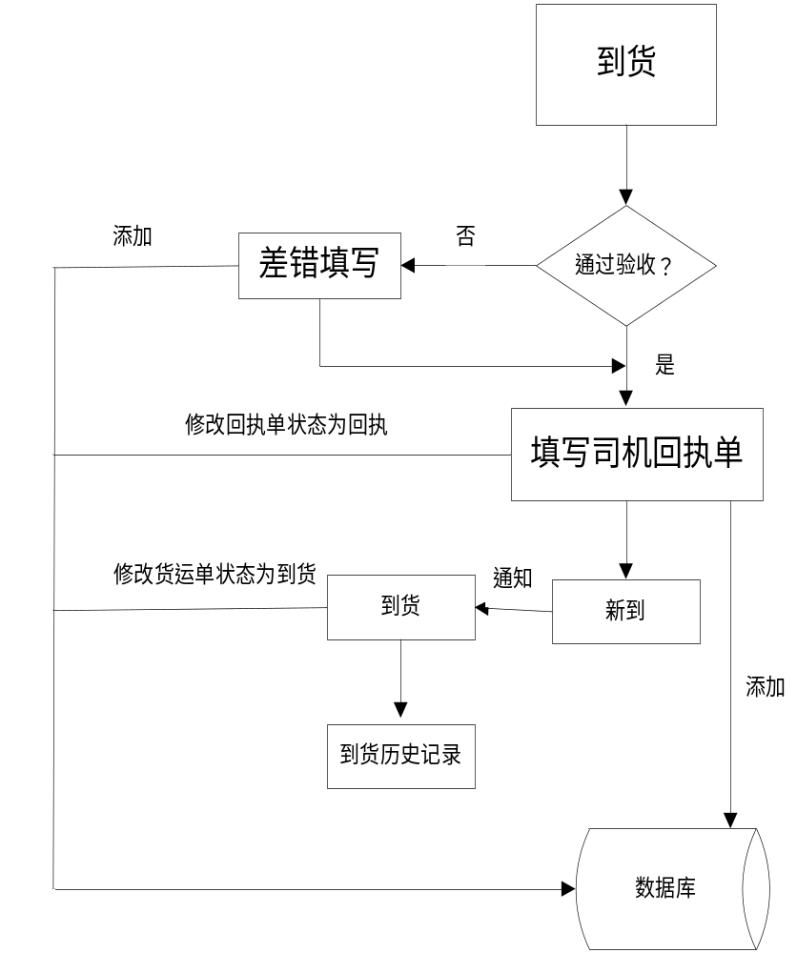

中转管理
1．功能描述：
中转管理的主要功能是添加中转公司，并对需要中转的货物转交给中转公司。填写中转货运单后
中转公司：
中转公司信息录入。
中转公司信息查询，详细信息查看、修改和删除。
2.中转配车
1.) 对需要中转的货运单填写中转信息，包括收货客户信息、发货客户信息、代收货款等。
2.)查询已填写的中转信息，并能对其修改和删除。
2．流程图：
1）中转公司
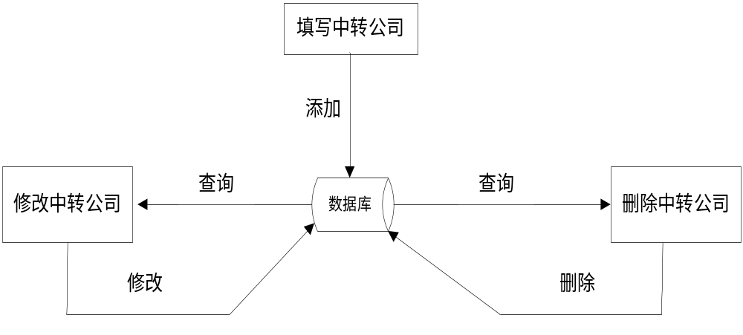
2）中转流程图
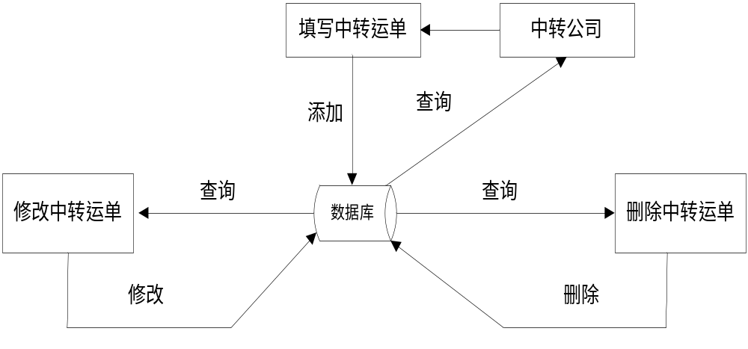

结算管理
1．功能描述：
结算管理的主要功能是对货运单、运输费用、代收款等结算，并对结算单进行管理。
货运单结算主要是针对运货客户或者收货客户的结算。它分为未结运单和已结运单。当本单金额+保险费-减款不等于收到金额时，为未结运单。反之为已结运单，并放到结算历史中。
运输结算主要是针对司机运费的结算。它分为未结运费和已结运费。当运费+订装费+加运费不等于已付金额时，为未结运单，当运费+订装费+加运费等于已付金额时，结算成功，并放到结算历史中。
代收货款结算主要是针对客户需要代收款的情况进行结算。分未结代收货款和已结代收货款。当佣金率*实收货款>已收佣金，或者佣金率>0且实收货款=0，或者应收佣金不等于0时，为未结代收结算。反之，为已结代收货款。
其它费用结算主要包括实际产生的搬运费及运输中所产生的其它费用的结算。
2．流程图：
1）货运单结算：
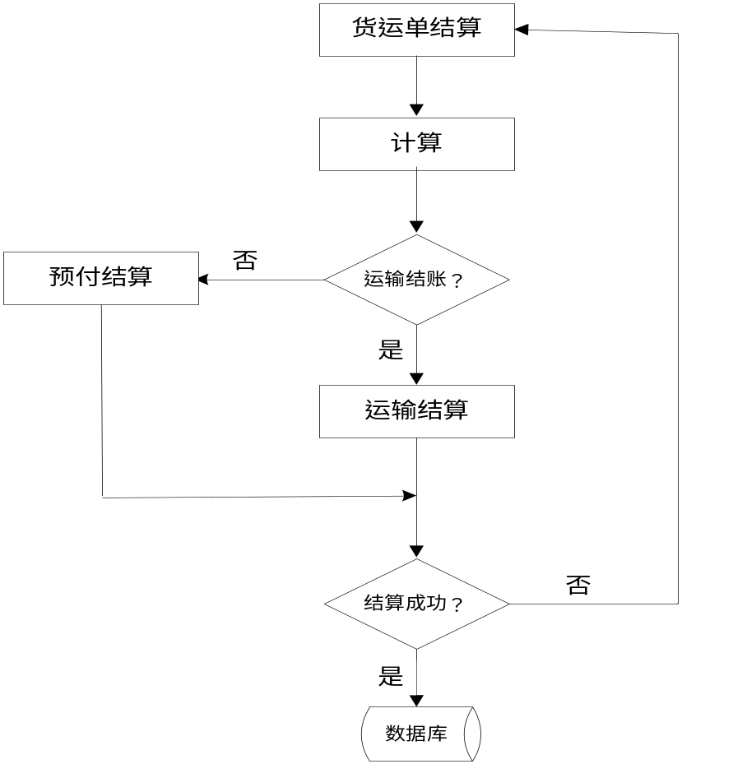
2）运输合同结算：
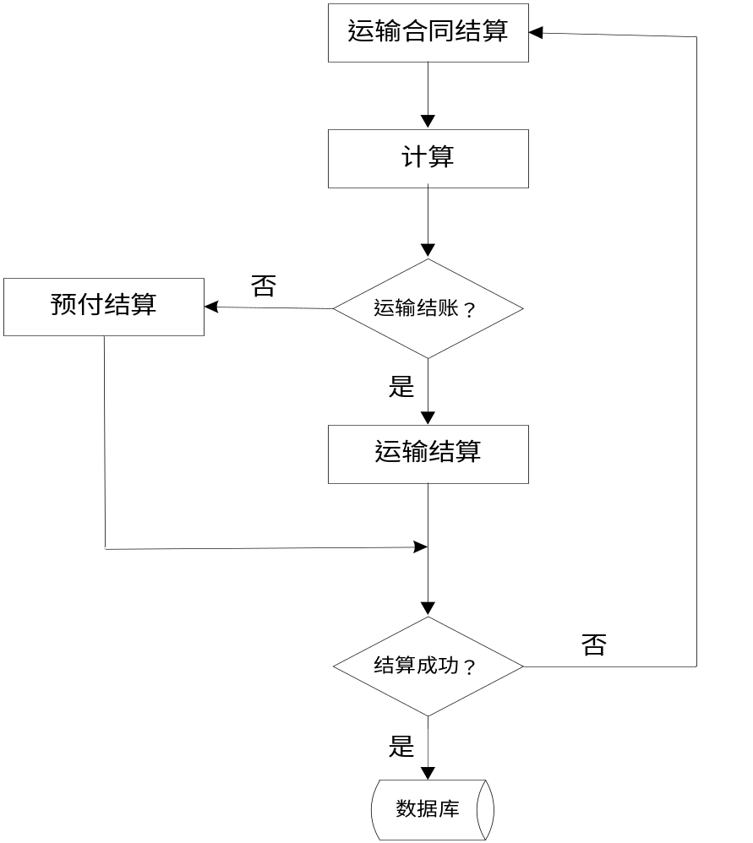
3）代收结算：
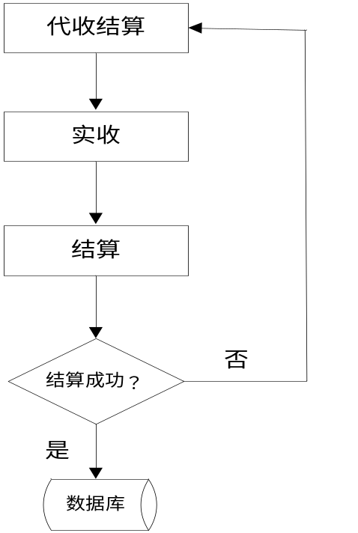
4）其他结算：
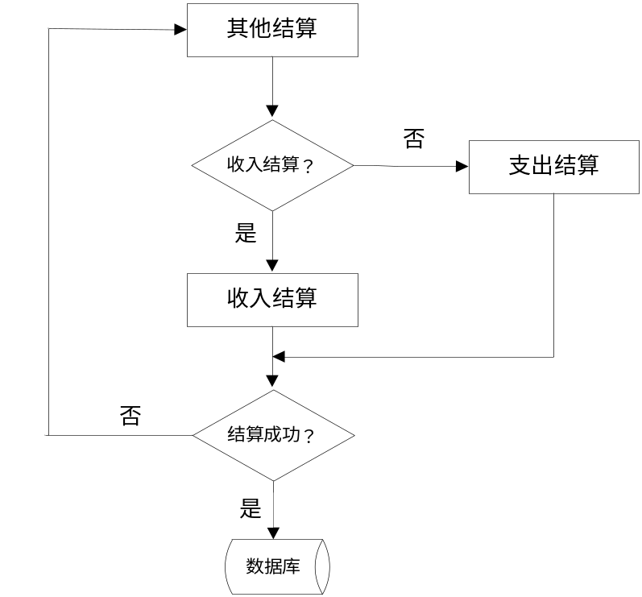
3．算法描述：
货运单结算计算：应收金额=本单金额+保险费-减款-已付金额。
货运单结算：收到金额=本单金额+保险费-减款。
运输合同计算：余额=承运费+订装费+加运费-已付金额。
运输合同结算：已付金额=运费+订装费+加运费。
预付结算：已付金额=预付金额+付款金额。
代收货款实收：应收佣金=实收货款*佣金率-已收佣金。

客户服务
1．功能描述
客户服务的主要功能是对客户的投诉情况进行管理以及提货回告、到货回告、已提回告、中转回告、代收回告。
投诉管理主要是对客户的投诉进行管理。用户首先投诉登记，然后快递公司进行投诉处理处理完后放到投诉历史里。
提货回告是当司机填写完回执单后，通知收货客户前来提货。
到货回告是当司机填写完回执单后，通知发货客户，所运货物已经到达。
已提回告是收货客户提走货物以后，通知发货客户，货物已被提走。
中转回告是通知发货客户和收货客户所运货物，已经中转。
代收回告是代收结算成功以后，通知发货客户代收结算已完成。
2.流程图：

1）客户投诉：
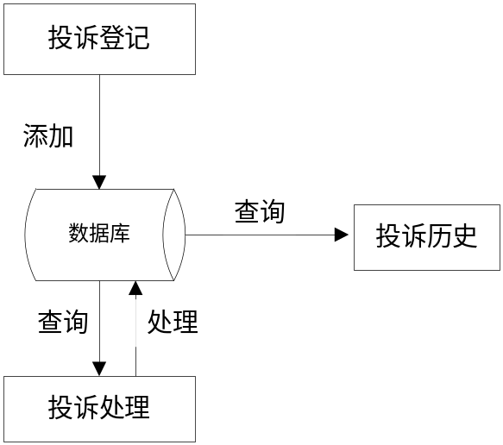
2）客户回告：
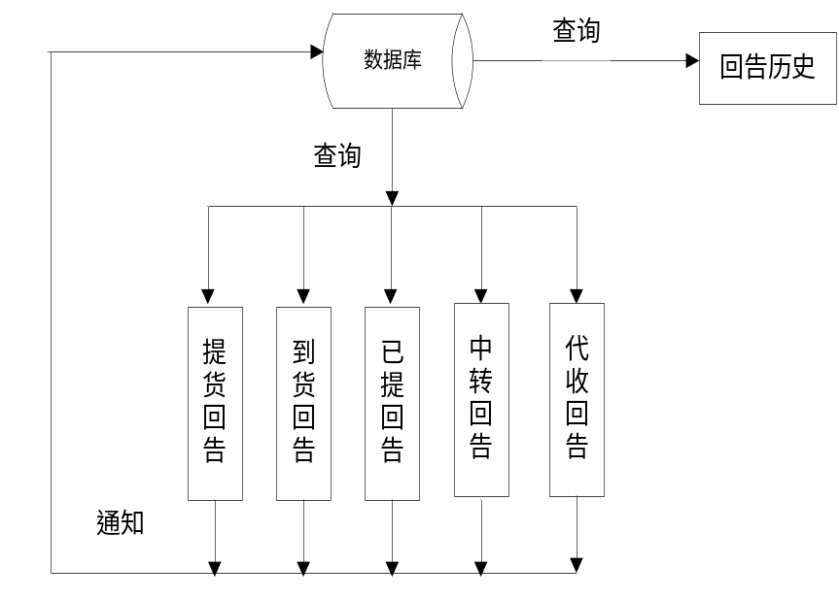

监控分析
1．功能描述：
监控分析的主要功能是对货运单监控和整体运营状况进行分析及报表处理
运单时间监控，分为预期未到运单和滞留未取运单。预期未到运单是当前时间>托运时间+线路时间。滞留未取是货物到达后，3天未取得货物。
运单质量监控是对错差货损货物的监控。
统计报表包括：客户运量排行，司机运量排行，业务统计日报表，内部职员业务分析报表，客户运费排行表，车辆成本统计表，货运结算月报表，往来业务分析报表，专线整体成本分析报表。
客户运量排行：在指定的发货日期范围内，对发货客户的运费、保险费、货物件数进行总和统计。
司机运量排行：在指定结算日期范围内，对司机的承运费、加运费进行总合统计。
业务统计日报表： 对提货点的每一天业务进行查询统计。
内部职员业务分析报表：对每个职员所做的业务进行统计。
客户运费排行表：对发货客户的运费、保险费、付回扣、运费减款进行统计。
车辆成本统计表：在指定结算时间内，对所有车辆的每一次业务的运费、加运费进行统计。
货运结算月报表：所有车辆在指定月内，所有业务的结算统计报表。
往来业务分析报表：是发货客户每次业务的统计。
专线整体成本分析报表：是对每趟专线的运费、保险费、次数进行统计。
2．流程图：
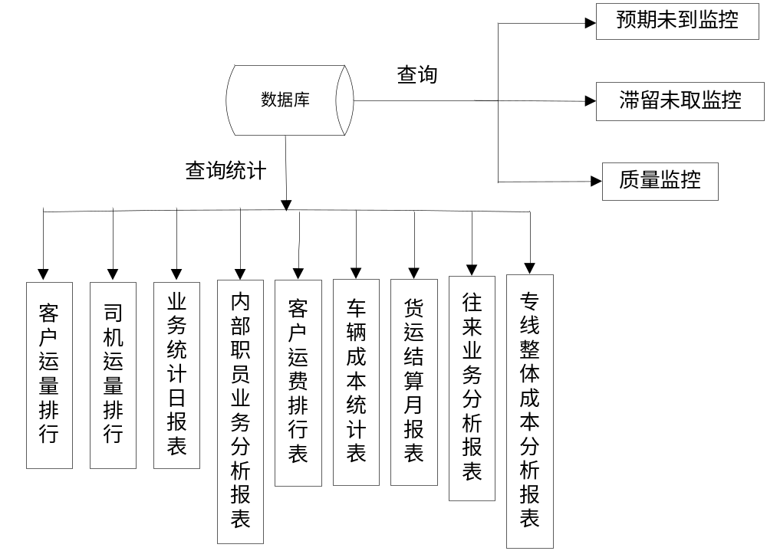

成本核算
1．功能描述：
成本核算的主要功能是对公司收入、支出的管理。计算出公司的损益情况，并以报表的显示出来。
收入录入主要是对营业外的收入进行管理。
支出录入包括对职员的工资进行管理；对财务费用进行管理；对办公费、房租费、水电费等进行管理；对客户赔款进行管理。
2．流程图：
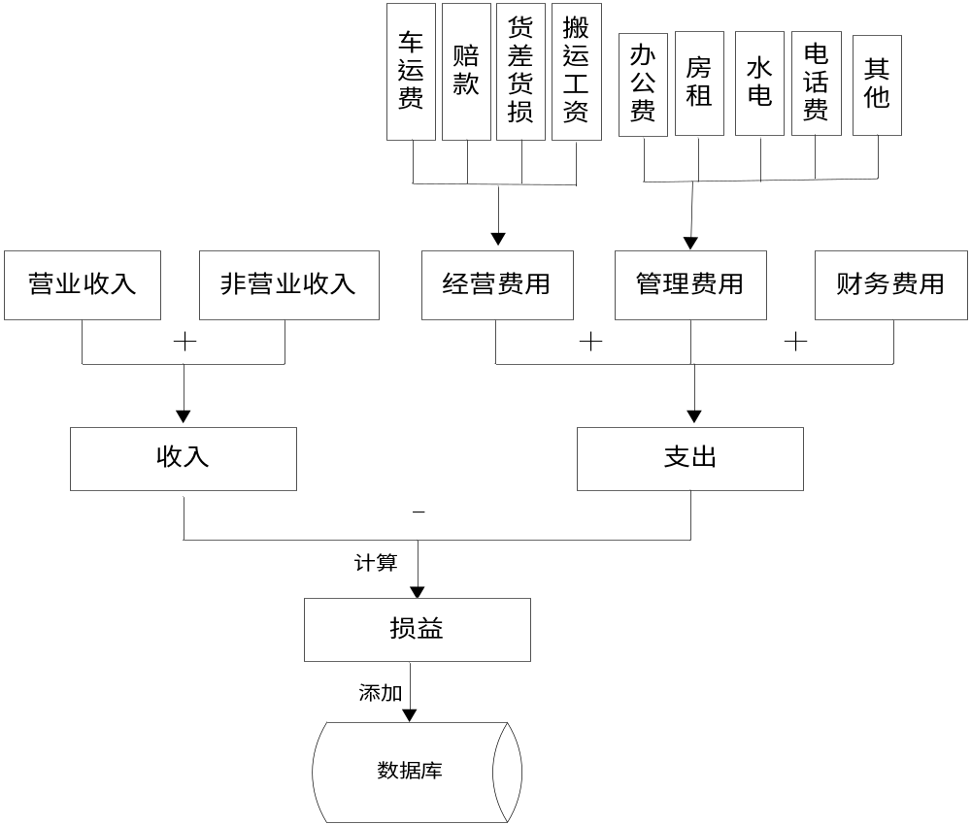

3．算法描述：
损益=收入-支出；
收入=营业收入+非营业收入；
营业收入=运费+保险费；
支出=经营费用+管理费用+财务费用；
经营费用=车运费+赔款+货差货损+搬运工资；
管理费用=办公费+房租+水电+电话费+其他；

应用管理
1．功能描述：
应用管理的主要功能是对系统中的基本信息管理，包括客户管理、司机管理、线路管理、职员管理。
客户管理主要是对客户基本信息的添加、修改和删除。
司机管理主要是对司机基本信息的添加、修改和删除。
线路管理包括城市的管理和线路的管理。城市管理主要是对主要城市和范围城市的基本信息的添加、修改和删除。主要城市对应的范围城市，就是该交货点的中转地。线路管理就是对起运站-到达站的信息管理，包括线路的历程和抵运时间。
职员管理主要是对快递公司内部职员的基本信息的添加、删除和修改。
2．流程图：
1）客户管理：
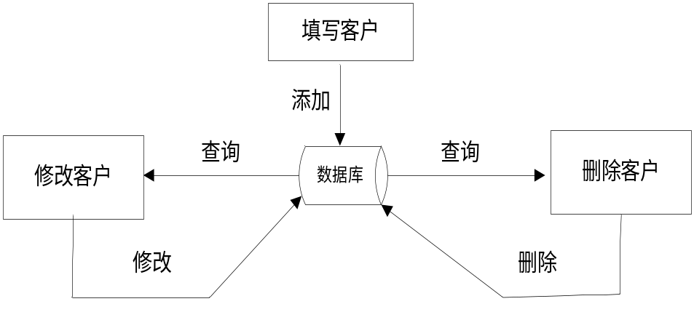
2）司机管理:
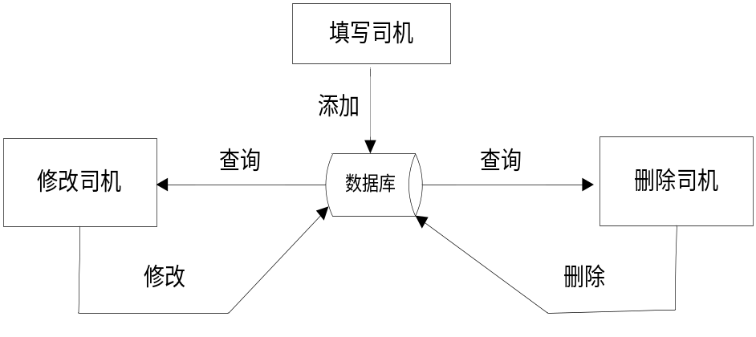
3)线路管理：
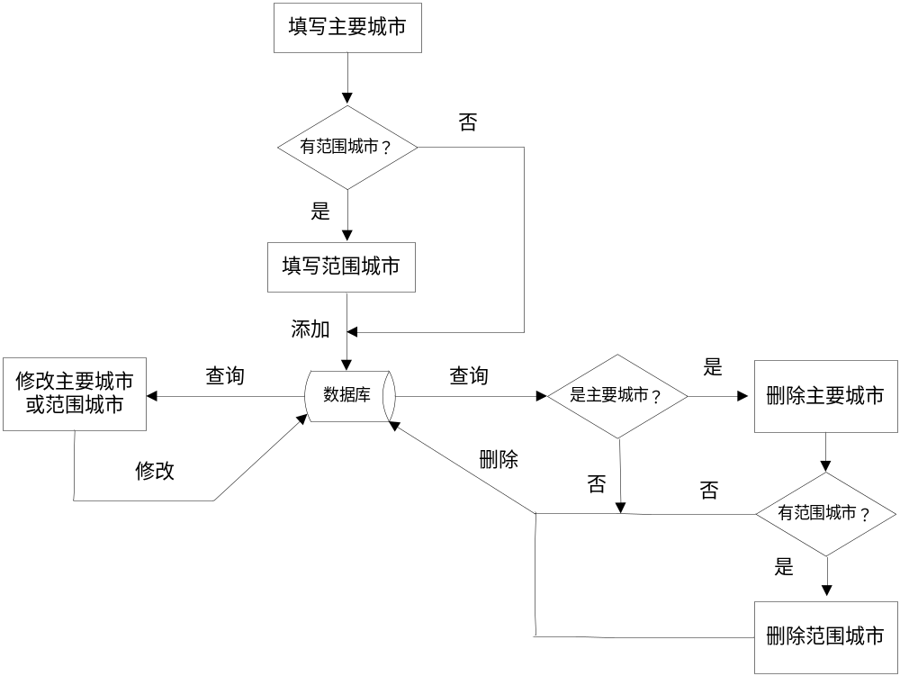
4）职员管理：
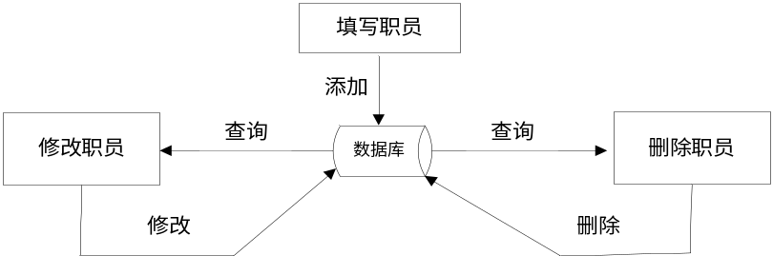

系统管理
1．功能描述：
系统管理的主要功能是对本系统操作用户及权限的管理。
功能填写主要是对页面功能的添加、删除和修改。
用户组设置主要是对用户组的添加、删除和修改，并为每个组分配功能页面。比如管理员组包含所有的功能页面。
用户设置主要是为职员分配用户名，并能对用户名进行添加、删除和修改。然后把用户名分配到一定的组中。一个职员可以占据多个用户，一个用户可以处在多个组中。
修改密码主要是为了方便登录用户修改自己的密码。
数据维护主要方便清除各个模块的数据。
2．流程图：
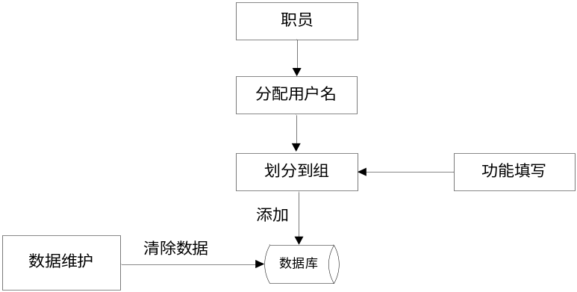

系统需求

系统架构
基于B/S架构，采用Java语言开发，后台数据库采用SQL Server2000.

通信接口
本系统为便于穿越防火墙，在局域网和广域网发布，应用端口尽量选用HTTP（80）端口。

外部硬件接口
系统中使用到本地串行口，PDA存储文件和用户本地磁盘。

性能需求
查询并显示第一条记录的时间应小于3秒。页面切换时间不大于2秒。切换至分析状态不大于3秒。平均程序错误率不应大于1次/页面。（查询显示时间与系统硬件资源和系统的数据量有关，只能在一定条件下满足。）

故障处理需求
本系统在发生可能的软硬件故障时，能够进行给用户相应的故障提示。具有错误日志，能够快速定位错误。（无法捕捉系统软硬件故障原因，可以提供本系统的错误日志）

实施部署
本系统应具有便于安装，便于发行，能够快速应用于不同企业的良好可移植性。

操作需求
使用Windows常见操作方式，便于用户接受。

数据字典

单据分发表
名称 | 字段 | 数据类型
PKID | PKID | int
单据类型 | BillType | varchar(50)
单据开始编号 | BillStartCode | varchar(50)
单据结束编号 | BillEndCode | varchar(50)
领票人 | ReceiveBillPerson | varchar(50)
接货点 | AcceptStation | varchar(50)
领票时间 | ReceiveBillTime | datetime
分发人 | ReleasePerson | varchar(50)

单据明细表
名称 | 字段 | 数据类型
PKID | PKID | int
单据类型 | BillType | varchar(50)
单据编号 | BillCode | varchar(50)
单据状态 | BillState | varchar(50)
填写日期 | WriteDate | datetime
接货点 | AcceptStation | varchar(50)

货运单主表
名称 | 字段 | 数据类型
PKID | PKID | int
货运单编号 | GoodsBillCode | varchar(50)
发货客户编号 | SendGoodsCustomerNO | varchar(50)
发货客户 | SendGoodsCustomer | varchar(50)
发货客户电话 | SendGoodsCustomerTel | varchar(50)
发货客户地址 | SendGoodsCustomerAddr | varchar(50)
收货客户编号 | ReceiveGoodsCustomerCode | varchar(50)
收货客户 | ReceiveGoodsCustomer | varchar(50)
收货客户电话 | ReceiveGoodsCustomerTel | varchar(50)
收货客户地址 | ReceiveGoodsCustomerAddr | varchar(50)
发货日期 | SendGoodsDate | datetime
发货地址 | SendGoodsAddr | varchar(50)
收货地址 | ReceiveGoodsAddr | varchar(50)
预期交货日期 | PredeliveryDate | datetime
实际交货日期 | FactDealDate | datetime
代收货款 | HelpAcceptPayment | money
代收手续费率 | AcceptprocedureRate | varchar(50)
付款方式 | PayMode | varchar(50)
取货方式 | FetchGoodsMode | varchar(50)
填票人 | WriteBillPerson | varchar(50)
填写日期 | WriteDate | datetime
有效性 | Validity | varchar(50)
是否审核 | IfAudit | varchar(50)
是否结帐 | IfSettleAccounts | varchar(50)
中转地 | TransferStation | varchar(50)
中转费 | TransferFee | money
减款 | ReduceFund | money
付回扣 | PayKickback | money
代收货款变更后金额 | MoneyOfChangePay | money
送货费 | CarryGoodsFee | money
运费 | Carriage | money
保险费 | Insurance | money
职员PKID | EmployeePKID | int
备注 | Remark | varchar(50)
接货点 | AcceptStation | varchar(100)
发货客户手机 | SendGoodsCustomerMobile | varchar(50)
收货客户手机 | ReceiveGoodsCustomerMobile | varchar(50)

货运单事件表
名称 | 字段 | 数据类型
PKID | PKID | int
货运单PKID | GoodsBillPKID | int
事件名称 | EventName | varchar(50)
备注 | Remark | varchar(50)
发生时间 | OccurTime | datetime

货运回执单详表
名称 | 字段 | 数据类型
PKID | PKID | int
货运回执单PKID | GoodsRevertBillPKID | int
货运单详表PKID | GoodsBillDetailPKID | int
件数 | PieceAmount | int
重量 | Weight | real
体积 | Volume | real
计价方式 | PriceMode | varchar(50)
计费标准 | PriceStandard | varchar(50)
货物价值 | GoodsValue | money

货运回执单主表
名称 | 字段 | 数据类型
PKID | PKID | int
货运回执单编号 | GoodsRevertBillCode | varchar(50)
装货地点 | LoadStation | varchar(50)
起运时间 | StartCarryTime | datetime
交货地点 | DealGoodsStation | varchar(50)
到达时间 | ArriveTime | datetime
收货联系人 | ReceiveGoodsLinkman | varchar(50)
联系人电话 | LinkmanPhone | varchar(50)
联系人手机 | LinkmanMobile | varchar(50)
收货详细地址 | ReceiveGoodsDetailAddr | varchar(50)
运费结算方式 | CarriageBanlanceMode | varchar(50)
备注 | Remark | varchar(50)
司机PKID | DriverPKID | int
是否结算 | IfBalance | varchar(50)
回执单状态 | BackBillState | varchar(50)
起运时的预付费用 | StartAdvance | money
送货单回执押金 | CarryGoodsBillDeposit | money
承运人订装货物保证金 | CarryGoodsInsurance | money
配载服务费 | DispatchServiceFee | money
总运费 | AllCarriage | money
保险费 | Insurance | money
签定时间 | SignTime | datetime
接货点 | AcceptStation | varchar(50)
运费计价方式 | CarriageMode | varchar(50)
执行 | Execute | bit

客户回执信息表
名称 | 字段 | 数据类型
PKID | PKID | decimal(18)
货运单编号 | GoodsBillCode | nvarchar(50)
客户名称 | Customer | nvarchar(50)
验收货物记录 | CheckGoodsRecord | nvarchar(50)
收货人 | ReceiveGoodsPerson | nvarchar(50)
收货日期 | ReceiveGoodsDate | datetime
运单事件PKID | CarryBillEventPKID | int

货物回执信息表
名称 | 字段 | 数据类型
PKID | PKID | int
货运回执编号 | GoodsRevertCode | varchar(50)
司机名称 | DriverName | varchar(50)
验收货物记录 | CheckGoodsRecord | varchar(50)
收货人 | ReceiveGoodsPerson | varchar(50)
收货日期 | ReceiveGoodsDate | datetime

货运差错表
名称 | 字段 | 数据类型
PKID | PKID | int
货运回执单编号 | GoodsRevertBillCode | varchar(50)
货运单编号 | GoodsBillCode | varchar(50)
客户名称 | Customer | varchar(50)
货物名称 | GoodsName | varchar(50)
差错类别 | MistakeType | varchar(50)
件数 | PieceAmount | int
规格 | Size | varchar(50)
货物价值 | GoodsValue | money

中转信息表
名称 | 字段 | 数据类型
PKID | PKID | int
货运单编号 | GoodsBillCode | varchar(50)
中转地 | TransferStation | varchar(50)
中转验收人 | TransferCheck | varchar(50)
验收时间 | CheckTime | datetime
描述 | Description | varchar(50)
中转公司名 | TransferCompany | varchar(50)
中转地址 | TransferAddr | varchar(50)
中转地电话 | TransferStationTel | varchar(50)
中转费 | TransferFee | varchar(50)
中转后单号 | AfterTransferBill | varchar(50)

中转公司信息表
名称 | 字段 | 数据类型
PKID | PKID | int
城市 | City | varchar(50)
公司名称 | CompanyName | varchar(50)
联系电话 | LinkPhone | varchar(50)
详细地址 | DetailAddress | varchar(200)

司机结算主表
名称 | 字段 | 数据类型
PKID | PKID | int
司机名称 | DriverName | varchar(50)
结算类型 | BalanceType | varchar(50)
回执单编号 | BackBillCode | varchar(50)
应付金额 | NeedPayment | money
承运费 | CarryFee | money
预付金额 | PrepayMoney | money
订装保证金 | BindInsurance | money
加运费 | AddCarriage | money
已付金额 | PayedMoney | money
余额 | Balance | money
结算时间 | BalanceTime | datetime
配载服务费 | DispatchServiceFee | money
保险费 | Insurance | money

客户运单结算表
名称 | 字段 | 数据类型
PKID | PKID | int
客户名称 | Customer | varchar(50)
货运单编号 | GoodsBillCode | varchar(50)
本单金额 | BillMoney | money
应收金额 | MoneyReceivable | money
已收金额 | ReceivedMoney | money
预付金额 | PrepayMoney | money
运费减款 | CarriageReduceFund | money
余额 | Balance | money
结算时间 | BalanceTime | datetime
保险费 | Insurance | money
付回扣 | PayKickback | money
送货费 | CarryGoodsFee | money
结算类型 | BalanceType | varchar(50)

代收货款结算表
名称 | 字段 | 数据类型
PKID | PKID | int
客户名称 | Customer | varchar(50)
货运单编号 | GoodsBillCode | varchar(50)
应收货款 | AccountReceivable | money
实收货款 | FactReceiveFund | money
货款变更 | GoodsPayChange | money
佣金率 | CommisionRate | float(15)
应收佣金 | CommisionReceivable | money
已收佣金 | ReceivedCommision | money
结算日期 | BalanceDate | datetime

杂费结算表
名称 | 字段 | 数据类型
PKID | PKID | int
科目名称 | SubjectName | varchar(50)
结算金额 | BalanceMoney | money
备注 | Remark | varchar(50)
结算日期 | BalanceDate | datetime
结算类型 | BalanceType | varchar(50)

投诉信息表
名称 | 字段 | 数据类型
PKID | PKID | int
客户名称 | Customer | varchar(50)
货运单编号 | GoodsBillCode | varchar(50)
投诉内容 | AppealContent | varchar(50)
投诉日期 | AppealDate | varchar(50)
是否处理 | IfHandle | varchar(50)
处理日期 | DealDate | varchar(50)
处理结果 | DealResult | varchar(50)
是否回告 | IfCallback | varchar(50)
回告日期 | CallBackDate | varchar(50)
处理人 | DealPerson | varchar(50)

客户回告表
名称 | 字段 | 数据类型
PKID | PKID | int
货运单PKID | GoodsBillPKID | int
是否回告 | IfCallback | bit

回告信息表
名称 | 字段 | 数据类型
序号 | ID | int
拨出号码 | DialNO | varchar(50)
类别 | Type | varchar(50)
内容 | Content | varchar(255)
填写时间 | WriteTime | datetime
填写人 | Writer | varchar(50)
最后拨出时间 | FinallyDialTime | datetime
成功 | Success | bit
锁定 | Locked | bit
单据号 | BillID | varchar(50)
单据类型 | BillType | varchar(50)

回告信息历史表
名称 | 字段 | 数据类型
序号 | ID | int
拨出号码 | DialNO | varchar(50)
类别 | Type | varchar(50)
内容 | Content | varchar(255)
填写时间 | WriteTime | datetime
填写人 | Writer | varchar(50)
最后拨出时间 | FinallyDialTime | datetime
成功 | Success | bit
锁定 | Locked | bit
单据号 | BillID | varchar(50)
单据类型 | BillType | varchar(50)

营业外收入表
名称 | 字段 | 数据类型
PKID | PKID | int
名称 | Name | varchar(50)
金额 | Money | money
收入月份 | IncomeMonth | datetime
填写日期 | WriteDate | datetime

员工工资表
名称 | 字段 | 数据类型
PKID | PKID | int
职员编号 | EmployeeCode | varchar(50)
基本工资 | BasicWage | money
岗位工资 | StationWage | money
津贴 | Allowance | money
日期 | Date | datetime
职员姓名 | Employee | varchar(50)

财务费用表
名称 | 字段 | 数据类型
PKID | PKID | int
财务费用 | FinanceFee | money
支出月份 | PayoutMonth | datetime
填写日期 | WriteDate | datetime

管理费用表
名称 | 字段 | 数据类型
PKID | PKID | int
办公费 | OfficeFee | money
房租费 | HouseRent | money
水电费 | WaterElecFee | money
电话费 | PhoneFee | money
其他支出 | OtherPayout | money
支出月份 | PayoutMonth | datetime
填写日期 | WriteDate | datetime

赔偿信息表
名称 | 字段 | 数据类型
PKID | PKID | int
赔偿费 | Amends | money
客户名称 | Customer | varchar(50)
赔偿时间 | AmendsTime | datetime
备注 | Remark | varchar(255)
收货点ID | ReceiveStationID | int
货差货损 | BadDestroyGoods | money
收货点名 | ReceiveStationName | varchar(50)
填写日期 | WriteDate | datetime

客户基本信息表
名称 | 字段 | 数据类型
PKID | PKID | int
客户编号 | CustomerCode | varchar(50)
客户名称 | Customer | varchar(50)
电话 | Phone | varchar(50)
传真 | Fax | varchar(50)
地址 | Address | varchar(50)
邮编 | PostCode | varchar(50)
联系人 | Linkman | varchar(50)
联系人手机 | LinkmanMobile | varchar(50)
客户类型 | CustomerType | varchar(50)
企业性质 | EnterpriseProperty | varchar(50)
企业规模 | EnterpriseSize | varchar(50)
电子邮件 | Email | varchar(50)

职员信息表
名称 | 字段 | 数据类型
PKID | PKID | int
职员编号 | EmployeeCode | varchar(50)
职员姓名 | Employee | varchar(50)
部门 | Department | varchar(50)
职位 | Position | varchar(50)
性别 | Gender | varchar(50)
出生日期 | Birthday | datetime

司机信息表
名称 | 字段 | 数据类型
PKID | PKID | int
司机名称 | DriverName | varchar(50)
身份证号 | IDCard | varchar(50)
电话 | Phone | varchar(50)
手机 | Mobile | varchar(50)
性别 | Gender | varchar(50)
出生日期 | Birthday | varchar(50)
状态 | State | varchar(50)
车号 | CarNO | varchar(50)
准载体积 | AllowCarryVolume | varchar(50)
准载重量 | AllowCarryWeight | varchar(50)
住址 | Address | varchar(50)
车型 | CarType | varchar(50)
车厢长度 | CarLength | varchar(50)
车属单位 | CarDept | varchar(50)
车属单位电话 | CarDeptTel | varchar(50)
驾驶证 | DriveLicence | varchar(50)
行驶证 | RunLicence | varchar(50)
营运证 | BizLicence | varchar(50)
保险证 | InsuranceCard | varchar(50)
车厢宽度 | CarWidth | varchar(50)
载物高度 | GoodsHeight | varchar(50)
车架号 | CarFrameNO | varchar(50)
发动机号 | EngineNO | varchar(50)
备注 | Remark | varchar(50)
公司车 | CompanyCar | bit

地区城市表
名称 | 字段 | 数据类型
PKID | PKID | int
城市 | City | varchar(50)

城市扩充表
名称 | 字段 | 数据类型
PKID | PKID | int
城市PKID | CityPKID | int
范围城市 | RangeCity | varchar(50)

线路信息
名称 | 字段 | 数据类型
PKID | PKID | int
起点 | StartStation | varchar(50)
终点 | EndStation | varchar(50)
里程 | Distance | real
抵运时间 | FetchTime | real

功能表
名称 | 字段 | 数据类型
PKID | PKID | int
页面功能 | PageFunction | varchar(50)
页面名称 | PageName | varchar(50)

用户组表
名称 | 字段 | 数据类型
PKID | PKID | int
组名称 | GroupName | varchar(50)
描述 | Description | varchar(255)

用户表
名称 | 字段 | 数据类型
PKID | PKID | int
登录ID | LoginID | varchar(50)
密码 | Password | varchar(50)
是否在线 | IfOnline | bit

功能与组表
名称 | 字段 | 数据类型
PKID | PKID | int
功能PKID | FunctionPKID | int
组PKID | GroupPKID | int

用户与组表
名称 | 字段 | 数据类型
PKID | PKID | int
用户PKID | UserPKID | int
组PKID | GroupPKID | int

职员用户关系表
名称 | 字段 | 数据类型
PKID | PKID | int
职员PKID | EmployeePKID | int
用户PKID | UserPKID | int

打印客户运量
名称 | 字段 | 数据类型
发货客户 | SendGoodsCustomer | varchar(50)
运费总计 | CarriageTotal | money
保险费总计 | InsuranceTotal | money
件数总计 | PieceAmountTotal | int

打印专线整体
名称 | 字段 | 数据类型
装货地点 | LoadStation | varchar(50)
交货地点 | DealGoodsStation | varchar(50)
总运费总计 | AllCarriageTotal | money
保险费总计 | InsuranceTotal | money
次数 | Times | int

装货发车清单
名称 | 字段 | 数据类型
用户ID | UserID | varchar(50)
序号 | ID | varchar(50)
发货客户 | SendGoodsCustomer | varchar(50)
货物名称 | GoodsName | varchar(50)
货物编号 | GoodsCode | varchar(50)
中转目的地 | TransferDestination | varchar(50)
发货客户电话 | SendGoodsCustomerTel | varchar(50)
现付 | CashPay | money
提付 | PickupPay | money
回结 | BackCost | money
代收款 | HelpAcceptFund | varchar(50)
备注 | Remark | varchar(50)
司机名称 | DriverName | varchar(50)
车牌号 | CarCardNO | varchar(50)
手机 | Mobile | varchar(50)
件数 | PieceAmount | int
货运回执单编号 | GoodsRevertBillCode | varchar(50)

打印司机运量
名称 | 字段 | 数据类型
车号 | CarNO | varchar(50)
承运费总计 | CarryFeeTotal | money
加运费总计 | AddCarriageTotal | money
总计 | Total | money

打印业务统计日报表
名称 | 字段 | 数据类型
提货点 | PickupStation | varchar(50)
收货地址1 | ReceiveGoodsAddr1 | varchar(50)
应收金额1 | MoneyReceivable1 | varchar(50)
已收金额1 | ReceivedMoney1 | varchar(50)
余额1 | Balance1 | varchar(50)
应收件数1 | PieceCountReceivable1 | varchar(50)
已收件数1 | ReceivedPieceCount1 | varchar(50)
剩余件数1 | RemainPieceCount1 | varchar(50)
收货地址2 | ReceiveGoodsAddr2 | varchar(50)
应收金额2 | MoneyReceivable2 | varchar(50)
已收金额2 | ReceivedMoney2 | varchar(50)
余额2 | Balance2 | varchar(50)
应收件数2 | PieceCountReceivable2 | varchar(50)
已收件数2 | ReceivedPieceCount2 | varchar(50)
剩余件数2 | RemainPieceCount2 | varchar(50)
收货地址3 | ReceiveGoodsAddr3 | varchar(50)
应收金额3 | MoneyReceivable3 | varchar(50)
已收金额3 | ReceivedMoney3 | varchar(50)
余额3 | Balance3 | varchar(50)
应收件数3 | PieceCountReceivable3 | varchar(50)
已收件数3 | ReceivedPieceCount3 | varchar(50)
剩余件数3 | RemainPieceCount3 | varchar(50)

打印车辆成本
名称 | 字段 | 数据类型
司机名称 | DriverName | varchar(50)
车号 | CarNO | varchar(50)
车型 | CarType | varchar(50)
准载重量 | AllowCarryWeight | varchar(50)
车厢宽度 | CarWidth | varchar(50)
载物高度 | GoodsHeight | varchar(50)
承运费总计 | CarryFeeTotal | money
加运费总计 | AddCarriageTotal | money
实际总运费 | FactCarriageTotal | money
装货地点 | LoadStation | varchar(50)
交货地点 | DealGoodsStation | varchar(50)
回执单编号 | BackBillCode | varchar(50)
结算时间 | BalanceTime | datetime

打印往来业务
名称 | 字段 | 数据类型
发货客户 | SendGoodsCustomer | varchar(50)
货运单编号 | GoodsBillCode | varchar(50)
发货地址 | SendGoodsAddr | varchar(50)
收货地址 | ReceiveGoodsAddr | varchar(50)
运费 | Carriage | money
保险费 | Insurance | money
本单金额 | BillMoney | money
应收金额 | MoneyReceivable | money
已收金额 | ReceivedMoney | money
余额 | Balance | money
发货日期 | SendGoodsDate | datetime

损益月报表
名称 | 字段 | 数据类型
PKID | PKID | int
大类 | Category | varchar(50)
中类 | MidCategory | varchar(50)
小类 | SubType | varchar(50)
金额 | Money | money
统计起始日期 | StatStartDate | datetime
统计结束日期 | StatEndDate | datetime
结算日期 | BalanceDate | datetime

损益月报临时表
名称 | 字段 | 数据类型
PKID | PKID | int
收入 | Income | money
支出 | Payout | money
营业收入 | BizIncome | money
运费金额 | CarriageMoney | money
保险金额 | InsuranceMoney | money
非营业收入_名称_1 | UnbizIncome_Name_1 | varchar(50)
非营业收入_金额_1 | UnbizIncome_Money_1 | money
非营业收入_名称_2 | UnbizIncome_Name_2 | varchar(50)
非营业收入_金额_2 | UnbizIncome_Money_2 | money
非营业收入_名称_3 | UnbizIncome_Name_3 | varchar(50)
非营业收入_金额_3 | UnbizIncome_Money_3 | money
非营业收入_名称_4 | UnbizIncome_Name_4 | varchar(50)
非营业收入_金额_4 | UnbizIncome_Money_4 | money
非营业收入_名称_5 | UnbizIncome_Name_5 | varchar(50)
非营业收入_金额_5 | UnbizIncome_Money_5 | money
非营业收入_名称_6 | UnbizIncome_Name_6 | varchar(50)
非营业收入_金额_6 | UnbizIncome_Money_6 | money
非营业收入_名称_7 | UnbizIncome_Name_7 | varchar(50)
非营业收入_金额_7 | UnbizIncome_Money_7 | money
非营业收入_名称_8 | UnbizIncome_Name_8 | varchar(50)
非营业收入_金额_8 | UnbizIncome_Money_8 | money
经营费用 | BizFee | money
车运费 | CarCarriage | money
赔款 | AmendsFund | money
货差货损 | BadDestroyGoods | money
搬运工资 | ConveyWage | money
管理费用 | ManageFee | money
办公费 | OfficeFee | money
房租费 | HouseRent | money
水电费 | WaterElecFee | money
电话费 | PhoneFee | money
其他 | Other | money
财务费用 | FinanceFee | money
利润 | Profit | money

系统功能说明
一级菜单 | 二级菜单 | 三级级菜单
票据管理
 | 票据分发
 |  | 票据分发
 |  | 票据查询
 | 票据销核
 |  | 已填票据
 |  | 作废票据
 |  | 结帐票据
接货管理
 | 填写接货单
 |  | 填写运单
 | 查询接货单
 |  | 待发运单
 |  | 未到运单
 |  | 未结运单
 |  | 所有运单
配车管理
 | 填写运输合同
 |  | 填写运输合同
 | 查询运输合同
 |  | 未出合同
 |  | 未到车辆
 |  | 未结车辆
 |  | 所有合同
到货管理
 | 到货回执
 |  | 司机回执信息
 |  | 客户回执信息
 | 到货验收
 |  | 差错信息
 |  | 新到货物
 |  | 到货历史
中转管理
 | 中转公司
 |  | 公司填写
 |  | 公司查询
 | 中转信息
 |  | 中转填写
 |  | 中转查询
结算管理
 | 货运单结算
 |  | 新结运单
 |  | 结算历史
 | 运输合同结算
 |  | 新结运费
 |  | 结算历史
 | 代收款结算
 |  | 代收结算
 |  | 代收历史
 | 其它结算
 |  | 新单填写
 |  | 结算历史
客户服务
 | 投诉管理
 |  | 投诉登记
 |  | 投诉历史
 |  | 投诉处理
 | 提货回告
 |  | 新单回告
 |  | 回告历史
 | 到货回告
 |  | 新单回告
 |  | 回告历史
 | 中转回告
 |  | 发货客户回告
 |  | 发货客户回告历史
 |  | 收货客户回告
 |  | 收货客户回告历史
 | 已提回告
 |  | 已提回告
 |  | 回告历史
 | 代收回告
 |  | 新单回告
 |  | 回告历史
监控分析
 | 运单监控
 |  | 运单时间监控
 |  | 运单质量监控
 | 统计报表
 |  | 客户运量排行
 |  | 司机运量排行
 |  | 业务统计日报表
 |  | 统计报表
成本核算
 | 收入录入
 |  | 营业外收入
 | 支出录入
 |  | 员工工资
 |  | 财务费用
 |  | 管理费用
 |  | 赔款信息
 | 成本报表
 |  | 损益报表
应用管理
 | 客户管理
 |  | 客户填写
 |  | 客户查询
 | 司机管理
 |  | 司机填写
 |  | 司机查询
 | 线路管理
 |  | 城市信息
 |  | 线路信息
 | 职员管理
 |  | 职员填写
 |  | 职员查询
系统管理
 | 系统设置
 |  | 功能填写
 |  | 用户组设置
 |  | 用户设置
 |  | 修改密码
 |  | 数据维护

